Lệnh: **svnadmin create [path].** Dùng để tạo repository

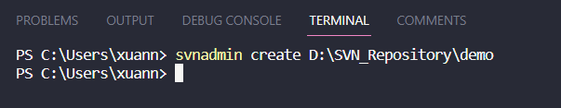

Thư mục repository sau khi tạo thành công

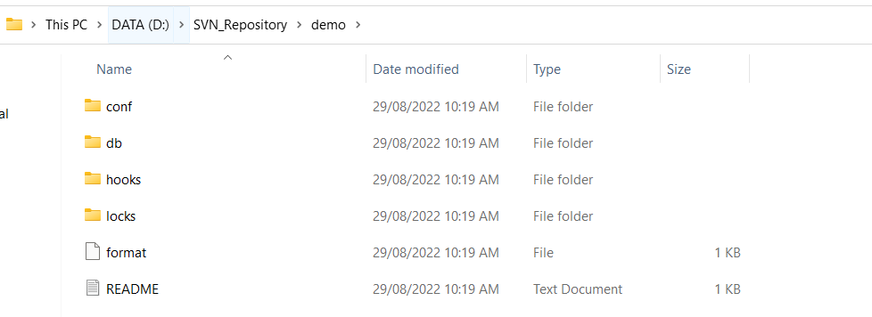

Lệnh: **svn checkout [path]** hoặc **svn co [path]**

Path: đường dẫn url của repository

Dùng để checkout các dữ liệu có trong repository về thư mục SVN

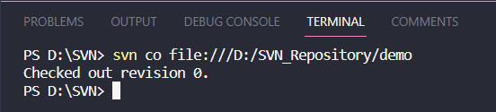

Sau khi checkout thành công

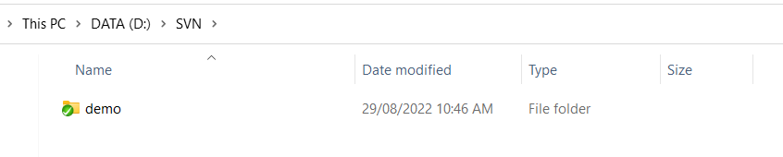

Lệnh: **svn info**

Dùng để xem thông tin của thư mục demo đã checkout ở trên

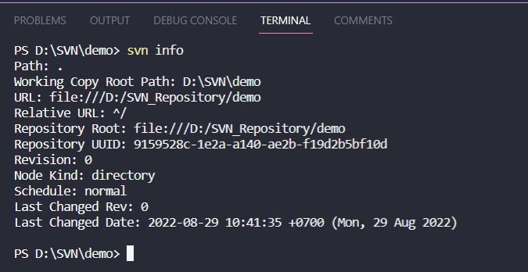

Tạo file index.html trong thư mục demo

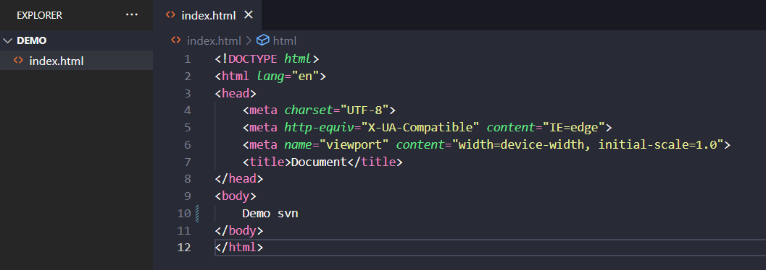

Lệnh: **svn status** hoặc **svn st.**

Dùng để kiểm tra trạng thái của các file ở trong thư mục demo. File index.html ở trạng thái chưa được kiểm soát bởi svn.

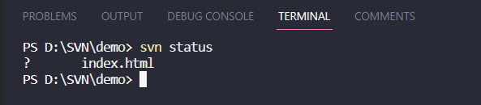

Lệnh: **svn** **add index.html**

Dùng để lên lịch đưa file index.html vào repo

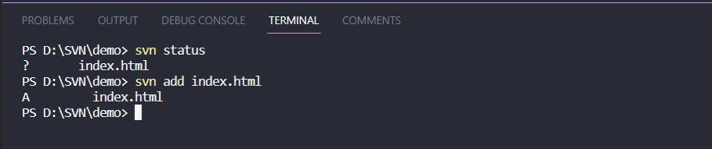

Dấu cộng màu xanh: đã được thêm vào thư mục demo nhưng chưa commit vào repo

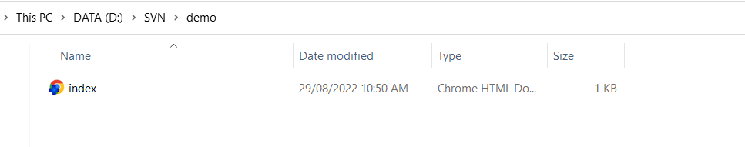

Dấu chấm thang màu đỏ: đã có sợ thay đổi trong thư mục demo

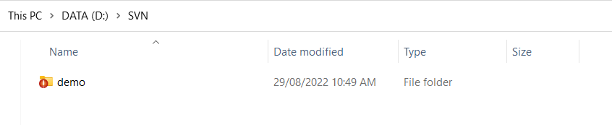

Lệnh **svn commit -m “message”**

Dùng để cập nhật dữ liệu đã thay đổi trong thư mục demo vào repository

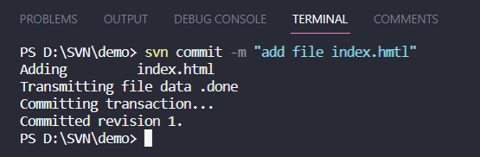

File index.html đã được đưa vào repo

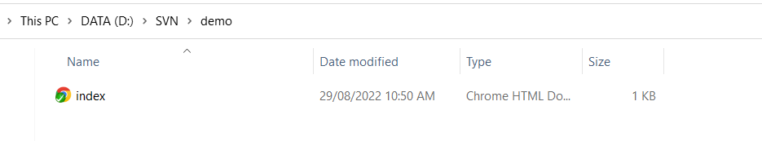

Lệnh: **svn diff**

Dùng để kiểm tra các sự thay đổi dữ liệu trong thư mục demo

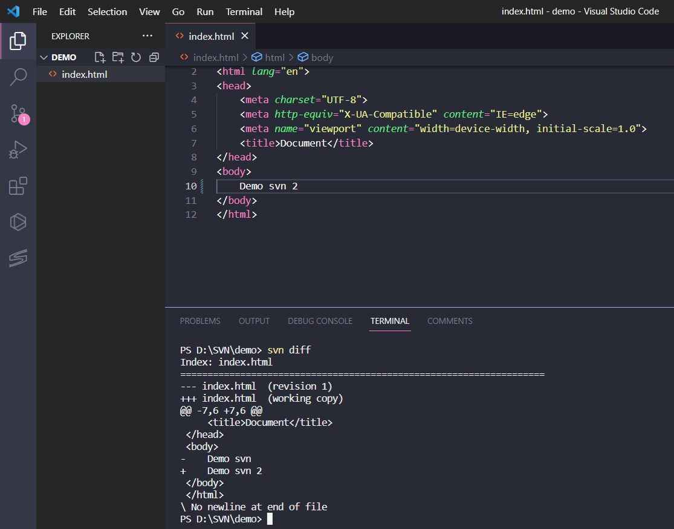

Cập nhật lại file index.html vào repo

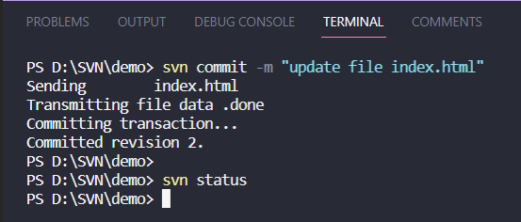

Lệnh: **svn help status**

Dùng để xem các thông tin của lệnh status

